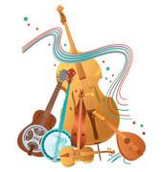  УВАЖАЕМЫЕ РОДИТЕЛИ!  Обогащайте духовный мир ребенка музыкальными впечатлениями. Повышайте его интерес к музыке. Передавайте детям традиции своего народа.  НЕ УПУСТИТЕ ВРЕМЯ! МУЗЫКАЛЬНЫЙ ГЕНИЙ МОЖЕТ  ПРОСНУТЬСЯ В РЕБЕНКЕ УЖЕ В 3 ГОДА!  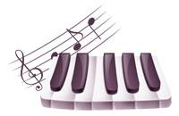  Музыка – могучее средство всестороннего развития ребёнка, формирования его духовного мира. Она расширяет его кругозор, обогащает чувствами, вызывает радостными переживаниями. Способствует воспитанию правильного отношения к окружающему миру. Привлечение к музыке активизирует восприятие, мышление и язык, воспитывает высокий эстетический вкус, развивает музыкальные способности, творческую инициативу, воображение, всесторонне влияет на её развитие.  Развитие музыкальных способностей, формирование основ музыкальной культуры нужно начинать в дошкольном возрасте. Отсутствие полноценных музыкальных впечатлений в детстве с трудом восполним впоследствии.  Дошкольный возраст является периодом, когда закладываются основные способности ребенка, начинают проявляться его скрытые таланты, идет активное развитие личности. Можно сказать, что ребенок в этом возрасте наиболее восприимчив к информации и способен реализовать себя практически в любой сфере. Музыка открывает для ребенка дорогу в творчество, позволяет избавиться от комплексов, «открыть» себя миру. | Музыка – могучий источник мысли.  Без музыкального воспитания невозможно полноценное умственное развитие.  (В. А. Сухомлинский)  Музыка – высшее в мире искусство.  (Л.Н. Толстой)  Область музыки — душевные волнения.  Цель музыки — возбуждать эти волнения, и сама она также вдохновляется ими.  (Жорж Санд)  Не верьте тому, что человек может понять музыку сразу. Это невозможно.  К ней надо сначала привыкнуть.  (В. Одоевский)    Любите и изучайте великое искусство музыки. Оно откроет вам целый мир высоких чувств, страстей, мыслей. Оно сделает вас духовно богаче. Благодаря музыке вы найдете в себе новые неведомые вам прежде силы. Вы увидите жизнь в новых тонах и красках.  (Шостакович Дмитрий)  Музыкальное воспитание в детском саду – это организованный педагогический процесс, направленный на воспитание музыкальной культуры, развитие музыкальных способностей детей с целью становления творческой личности ребёнка.  Знакомство с музыкой в детском саду начинается с поступлением ребёнка в детский сад и до выпуска в школу. Детям предоставляется возможность проявить себя в разных видах музыкальной деятельности.  Музыка развивает у ребёнка умственные способности. Помимо разнообразных сведений о музыке, имеющих познавательное значение, беседа о ней включает характеристику эмоционально - образного содержания. Словарный запас детей обогащается образными словами и выражениями, характеризующими настроение, чувства переданные в музыке.  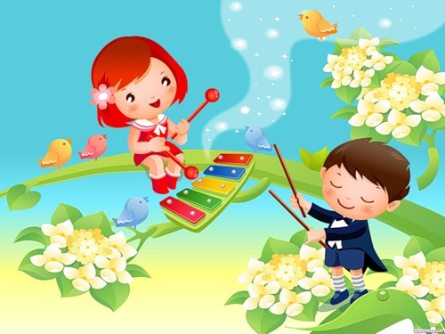 |   Дошкольники приобщаются к музыке не только на занятиях, но и на праздниках, концертах, вечерах развлечений и досугах. Они слушают музыку, поют, танцуют, играют на детских музыкальных инструментах, импровизируют. Музыка звучит в сюжетно-ролевых играх, на занятиях по физкультуре, на прогулке. Приобретая в процессе музыкальной деятельности определённые знания о музыке, умения и навыки, дети приобщаются к музыкальному искусству, становятся более эмоциональными, активными, формируется музыкально-эстетическое сознание. Приобщаясь к культурному музыкальному наследию прошлого и настоящего, ребёнок познаёт эталоны красоты, присваивает ценный культурный опыт поколений, познаёт себя.  Были проведены исследования с группой 3-х летних детей, ежедневно в течении 10 минут сидели за пианино играя любые мелодии. Через 9 месяцев провели тест. Оказалось, дети которые занимались музыкой на 35% умнее своих немузыкальных сверстников.  Если у вас дома есть музыкальные инструменты, обязательно позволяйте вашему малышу играть на них.  Умейте терпеть, и ждать!

